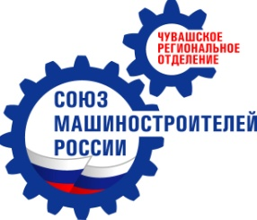 | ОБЩЕРОССИЙСКАЯ ОБЩЕСТВЕННАЯ ОРГАНИЗАЦИЯ  «СОЮЗ МАШИНОСТРОИТЕЛЕЙ РОССИИ»  Чувашское региональное отделение |  |  | 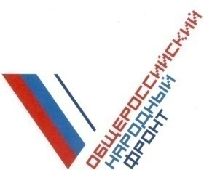
428013.г. Чебоксары, ул. Калинина, 66 -212 |  |  | Тел/факс.: 63-37-35/ 63-23-16;  E-mail: chro-smr@tplants.com  reskom_asm@mail.ru
29 августа 2017 года Информационное сообщение

Чебоксарские машиностроители
ударно трудятся и дружно отдыхают!

В последние выходные августа на территории корпоративной базы отдыха «Прометей» под эгидой Чувашского регионального отделения Союза машиностроителей России состоялся масштабный Фестиваль трудовой молодежи ОАО «ЧАЗ», ведущего отечественного производителя ходовых систем гусеничной техники.

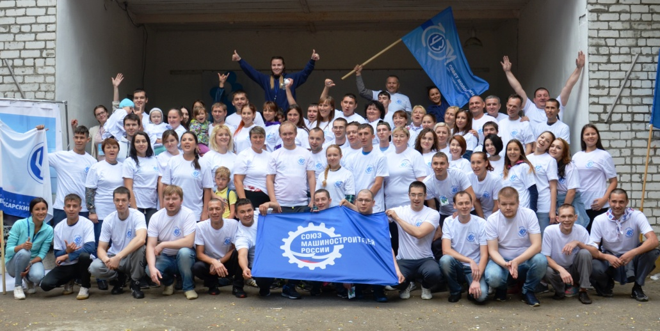
Организатором молодежного фестиваля, наряду с руководством предприятия и заводской профсоюзной организацией, выступило Чувашское региональное отделение Союза машиностроителей России.
Чтобы сделать загородный отдых агрегатчиков максимально насыщенным и интересным, в программу корпоративного уик-энда были включены самые разнообразные мероприятия, участвуя в которых заводские активисты продемонстрировали свои многочисленные таланты: превосходную спортивную подготовку, отменные кулинарные и творческие способности, а также высокий уровень знаний и богатую эрудицию.
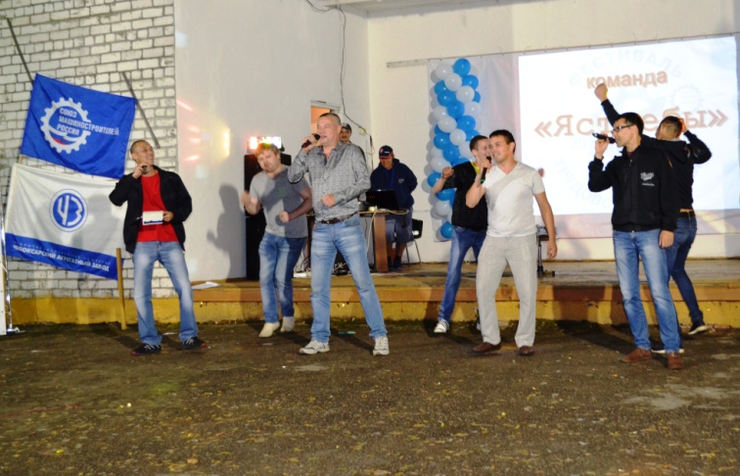
Обращаясь к участникам молодежного слета, исполнительный директор ОАО «ЧАЗ» Евгений Рыбаков отметил, что ему довелось побывать на многих отечественных и зарубежных предприятиях, но такого завода, как агрегатный, он не видел нигде. «Здесь есть все виды переделов - литейный, кузнечный, заготовительный, механосборочный… Отрадно, что вот уже более 60 лет Чебоксарский агрегатный завод продолжает стабильно развиваться, уверенно удерживает статус ведущего отечественного производителя ходовых систем к гусеничной технике и запасных частей. Молодежь агрегатного может по праву гордиться своей работой, – подчеркнул Евгений Валентинович. – Мне бы хотелось, чтобы вы достойно продолжали традиции нашего завода, берегли и приумножали его честь и славу».
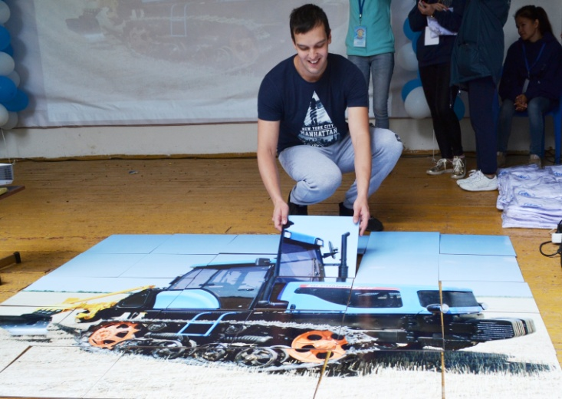
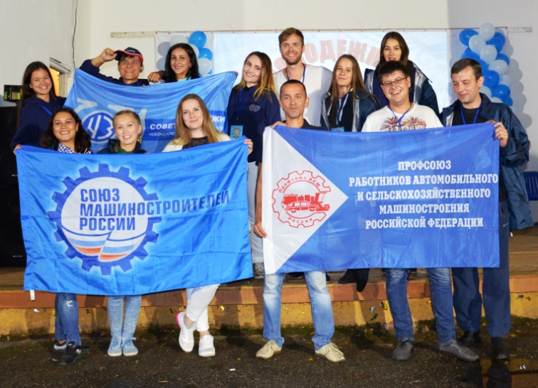
Первый день фестиваля был посвящен раскрытию творческих талантов работников предприятия. На летней сцене базы отдыха «Прометей» развернулось яркое представление под названием «Музыкальная сказка на корпоративный лад», в котором приняли участие десять команд из различных подразделений ОАО «ЧАЗ». Более двух часов агрегатчики с азартом исполняли песни на заводскую тематику, зажигательно танцевали, участвовали в юмористических сценках с корпоративным сюжетом. Все номера тепло принимались членами жюри и зрительным залом, но особенный восторг среди молодежи вызвало задорное исполнение песни «Токарь» работниками МЦ-1. Незамысловатые слова сочиненной незадолго до начала молодежного фестиваля композиции в совокупности с уморительными танцевальными «па» мужской подтанцовки не оставили никого равнодушными, став безусловным музыкальным хитом агрегатчиков. С работниками МЦ-1 первое место творческого конкурса разделила команда кузнечно-прессого цеха «Кузнецы-удальцы», покорившая зрителей ярким вокальным выступлением своей главной солистки Алины Филипповой.
Программа второго дня загородного отдыха оказалась не менее насыщенной. Подкрепившись вкусным и сытным завтраком, приготовленным талантливыми поварами базы отдыха, молодежь с головой окунулась в приключенческий квест под открытым небом. Бегая от станции к станции и выполняя спортивные, интеллектуальные и творческие задания, заводские активисты получали пазлы, которые по окончании игры необходимо было собрать в единую картинку с изображением трактора Агромаш.
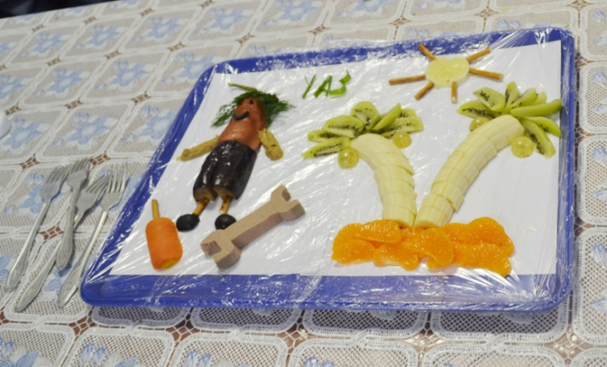
Рассказывая о впечатлениях от участия в квесте, технолог энергоремонтного цеха Екатерина Никифорова с воодушевлением заметила, что эмоции ее просто переполняют: «Очень благодарна организаторам фестиваля за такой активный, насыщенный и азартный отдых. Подразделения энергоремонтного цеха разбросаны по всей территории агрегатного завода, поэтому не все работники знают друг друга в лицо. Но сегодня, стараясь как можно быстрее выполнить задания и отгадать кодовое слово, с каждой новой станцией члены нашей команды становились все дружнее и ближе. Уверена, что теперь выполнять производственные планы сотрудникам нашего цеха будет значительно проще!»
Следующим пунктом в повестке дня значился кулинарный конкурс, для выполнения которого молодые агрегатчики мастерски перевоплотились в заправских поваров. На суд компетентного жюри, возглавляемого руководителем Аппарата Комитета по тракторному, сельскохозяйственному, лесозаготовительному, коммунальному и дорожно-строительному машиностроению Союза машиностроителей России Светланой Коледовой, была представлена целая галерея всевозможных блюд, объединенных общей корпоративной символикой.
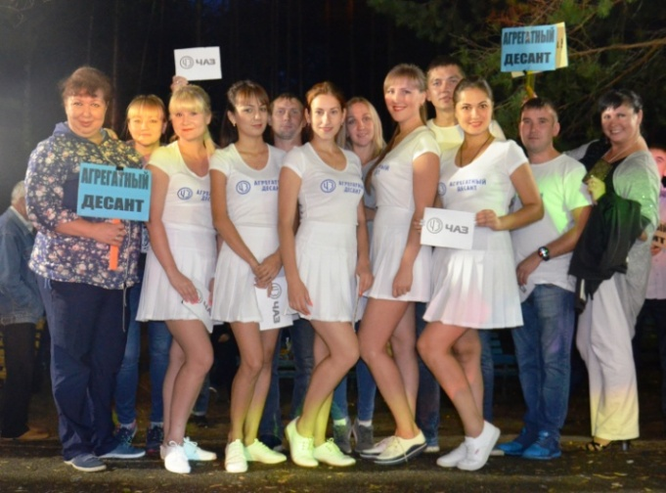
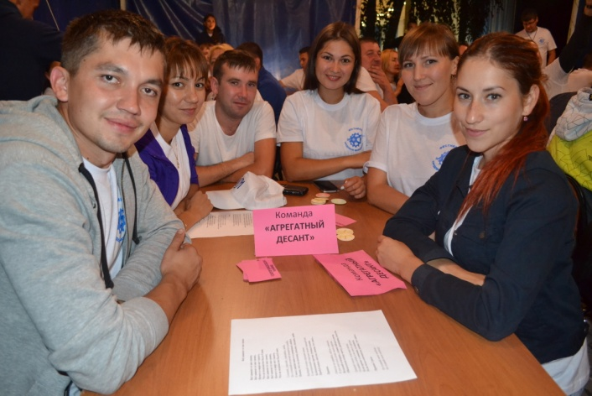
Завершилась программа мероприятий игрой «Интеллектуальное казино», где участникам пришлось пройти проверку на эрудицию. На торжественной церемонии закрытия Фестиваля трудовой молодежи директор ДК ОАО «ЧАЗ» Надежда Максимова тепло поблагодарила собравшихся за активное участие во всех мероприятиях: «Дорогие агрегатчики, за два дня вы доказали, что вы самые лучшие, бескорыстные, позитивные и активные представители трудовых коллективов нашего города! Все мы еще раз убедились, что молодежь Чебоксарского агрегатного завода не только ударно трудится, но и так же дружно отдыхает! Мы ждем вас в клубе – петь, танцевать или просто общаться. У нас впереди еще много интересных корпоративных проектов, таких как «Звезды агрегатного» и «Дети агрегатного».
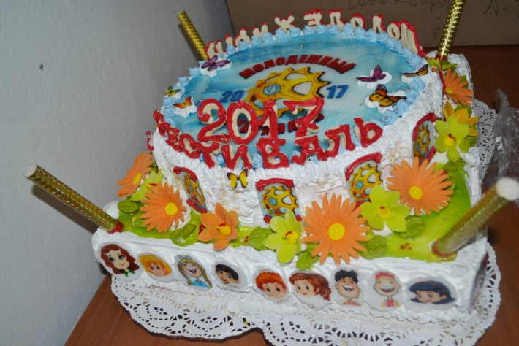
Под несмолкающие аплодисменты исполнительный директор ОАО «ЧАЗ» Евгений Рыбаков и председатель профсоюзной организации Валерий Жигарев назвали победителей кулинарного конкурса и интеллектуального казино, вручив им памятные подарки. На память о дружном загородном отдыхе все участники молодежного фестиваля получили футболки с корпоративной символикой и кусочек самого главного сладкого подарка – большого праздничного торта с надписью «Фестиваль трудовой молодежи агрегатного».

Для справки:
Комитет при Бюро Центрального совета Общероссийской общественной организации «Союз машиностроителей России» по тракторному, сельскохозяйственному, лесозаготовительному, коммунальному, дорожно-строительному машиностроению (Комитет)был создан 3 апреля 2008 года и является постоянно действующим консультационно-совещательным органом при Бюро Центрального совета «Союз машиностроителей России».
Основной целью деятельности Комитета является содействие обеспечению совершенствования механизмов правового, нормативного, административного и рыночного регулирования деятельности отраслей машиностроительного комплекса, обеспечивающих развитие отечественного тракторного, сельскохозяйственного, лесозаготовительного, коммунального, дорожно-строительного, машиностроения, а также консолидированная выработка программ по развитию указанных отраслей машиностроительного комплекса и осуществление координации и своевременного контроля эффективности их реализации.

